[신세계톰보이] 여성복 경쟁력 강화 총력
스튜디오 톰보이·보브, 바이어 컨벤션 열고
리브랜딩 컬렉션 공개

- 회복되는 여성복 업황에 맞춰 브랜드 경쟁력 강화
- 3월 5일~6일 백화점 바이어 대상으로 컨벤션 진행
- 브랜드별 정체성 명확화로 여성복 시장 내 입지 강화

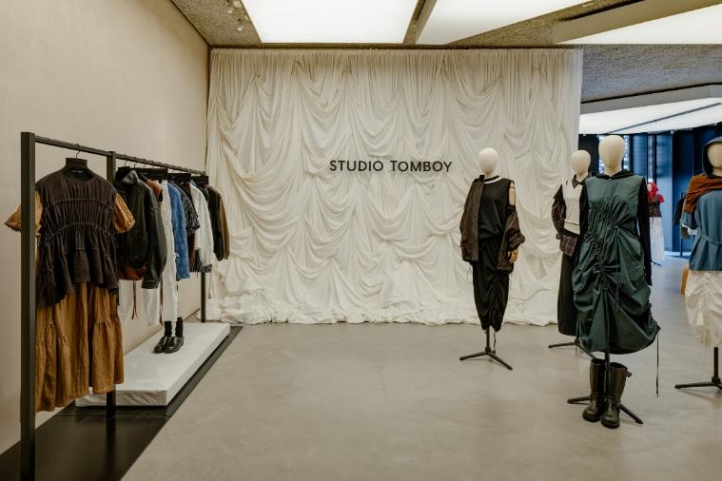

최근 따뜻해진 날씨와 함께 소비심리가 점진적으로 개선되면서 여성복 시장이 반등 조짐을 보이고 있다. 간절기 수요가 살아나고 백화점 패션 매출도 회복 흐름을 나타내는 가운데 패션 기업 신세계톰보이가 대표 여성복 브랜드를 앞세워 시장 공략에 속도를 내고 있다.

신세계톰보이는 지난 3월 5일부터 6일까지 이틀간 백화점 바이어를 대상으로 ‘2026 봄·여름 바이어 컨벤션’을 열고 스튜디오 톰보이와 보브의 리브랜딩 전략과 신규 컬렉션을 공개했다. 시장 회복 흐름에 맞춰 브랜드 경쟁력을 선제적으로 강화하고 본격적인 봄 시즌 매출 확대에 나선다는 전략이다.

이번 행사는 두 브랜드의 정체성 재정립과 유통 파트너사와의 협업을 강화하기 위해 마련됐으며, 신세계, 롯데, 현대 등 주요 백화점의 바이어들이 참석했다.

먼저 스튜디오 톰보이는 49년 헤리티지를 동시대적 감각으로 재해석한 26SS 컬렉션을 선보였다. 완전히 새로운 변화를 내세우기보다, 오랜 시간 축적해온 구조적인 오버사이즈 실루엣과 도시적 감성을 현대적 언어로 풀어내는 데 초점을 맞췄다. 필드 재킷, 트렌치코트, 가죽 재킷 등 시그니처 아이템을 전면에 내세우며 시즌을 넘어 오래도록 착용 가능한 ‘타임리스’ 스타일을 강화했다.

올해 론칭 29주년을 맞은 보브는 ‘고감도 컨템포러리 브랜드’로의 전면 리브랜딩을 선언했다. 3040 커리어우먼을 핵심 타깃으로 재정의하고 ‘실용적 미니멀리즘’을 키워드로 내세웠다. 오피스와 일상을 아우르는 정교한 테일러링, 여유로운 세미 루즈핏과 매니시 실루엣을 확대하며 브랜드의 격을 한 단계 끌어올렸다. 로고 역시 간결하고 섬세한 서체로 변경해 절제된 세련미를 시각적으로 구현했다.

신세계톰보이는 이번 컨벤션을 통해 여성복 포트폴리오를 한층 명확히 정비한다는 계획이다. 스튜디오 톰보이가 한국 패션의 헤리티지를 기반으로 한 감도 높은 캐주얼을 제안한다면, 보브는 도시적이고 세련된 컨템포러리 여성복으로 차별화하는 투트랙 전략이다.

앞으로 브랜드별 정체성을 강화하고 차별화된 상품 기획을 통해 여성복 시장 내 입지를 더욱 공고히 한다는 방침이다.

신세계톰보이 관계자는 “시장 분위기가 개선되는 시점에 맞춰 브랜드의 방향성과 경쟁력을 명확히 제시하는 것이 중요하다”면서 “이번 바이어 컨벤션을 통해 리브랜딩 성과를 공유하고 유통 파트너와의 시너지를 극대화해 나갈 계획”이라고 밝혔다.

